اختبار مادة التوحيد-الفصل الثالث -الصف الأول ابتدائي الاسم:..........................
- أركان الإسلام (9 -7 -5)
- رتبي أركان الإسلام :( )لزكاة –( )الحج –( )الصلاة- ( )الصوم –( )الشهادتين.
- نبي محمدابن ( الناس جميعا-القران الكريم -عبدالله بن عبد المطلب ).
- أرسل الله محمد الى ( الناس جميعا-القران الكريم - عبدالله بن عبد المطلب).
- أنزل الله على نبينا محمد صلى الله عليه وسلم ( الناس جميعا-القران الكريم - عبدالله بن عبد المطلب).
- نبي محمد صلى الله عليه وسلم (عبد من عباد الله - من الملائكة -من الجن ).
- نبي محمد صلى الله عليه وسلم (أول الأنبياء -آخر الأنبياء ).
- نبي محمد صلى الله عليه وسلم (أول -آخر -أفضل)البشر .
- اكملي الفراغات بالكلمة المناسبة : أحب -آمنت -أطيع – الجنة
أ-.......................................نبي محمد صلى الله عليه وسلم .
ب-......................................برسالة نبي محمد صلى الله عليه وسلم .
ج-..................................... نبيي محمد صلى الله عليه وسلم ولا أعصيه .
د-من أطاع الرسول صلى الله عليه وسلم دخل ...........................
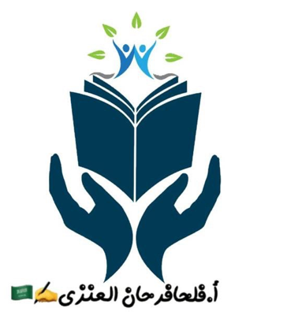

اختبار مادة الفقه-الفصل الثالث -الصف الأول ابتدائي الاسم:..........................
- الوضوء ( دعاء - عبادة ).
- من أسباب محبة الله (السهر - الوضوء ).
- يجب أن أتوضأ قبل ( الاكل -الصلاة ).
- أرتب أفعال الوضوء التالية:
( )أتمضمض واستنشق.
( )أمسح رأسي مع أذني .
( )أغسل كفي .
( )أغسل يدي مع المرفقين .
( )أغسل وجهي.
( )أغسل رجلي مع الكعبين .
- الذكر بعد الانتهاء من الوضوء (بسم الله -أشهد أن لا اله الا الله وحده لاشريك له وأشهد أن محمد عبده ورسوله )
- الصلاة هي الركن ( الأول – الثاني ) من أركان الإسلام .
- أول مايحاسب عليه العبدمن عمله يوم القيامة (الصوم - الصلاة )
- الصلوات المفروضة في اليوم والليلة هي (أربعة -خمس ) صلوات.
- أ-صلاة الفجر (ركعتان – ثلاث – أربع ) ركعات .
ب-صلاة المغرب (ركعتان – ثلاث – أربع ) ركعات .
د-صلاة العصر(ركعتان – ثلاث – أربع ) ركعات .
- أقول في الركوع (سبحان ربي الأعلى -سبحان ربي العظيم -سمع الله لمن حمده)
- أقول في السجود (سبحان ربي الأعلى -سبحان ربي العظيم -سمع الله لمن حمده)
- أقول عند الرفع من الركوع (سبحان ربي الأعلى -سبحان ربي العظيم -سمع الله لمن حمده)
- مبطل من مبطلات الصلاة (الركوع -الكلام -السجود)

